XIV. DESCRIPCIÓN DE RIESGOS RELEVANTES PARA LAS FINANZAS PÚBLICAS MUNICIPALES Y ESTATUS DE LA DEUDA.
En concordancia al Artículo 18 de la Ley de Disciplina Financiera de las Entidades Federativas y los Municipios, se presenta un panorama de las finanzas públicas del municipio, así como el contexto de la economía mexicana y de su hacienda pública según los Criterios Generales de Política para 2023. En virtud de lo anterior, se destacan los siguientes aspectos:
- CRITERIOS GENERALES DE POLÍTICA ECONÓMICA 2023 PARA LA PLANEACIÓN DEL PRESUPUESTO DE ZAPOPAN
La estrategia Macroeconómica para 2023 tiene como finalidad mantener el equilibrio de las finanzas públicas, disciplina fiscal, austeridad y detonar el desarrollo ligado a la agenda del gobierno federal y sus prioridades. Las principales variables económicas de referencia son:
- Crecimiento del PIB, entre (1.2) y (3.0) %
- Precio promedio de la mezcla mexicana de petróleo: 68.7 dólares por barril (dpb)
- Tipo de cambio promedio de 20.6 pesos por dólar
- Inflación anual de 4.7%, pronóstico del Banco de México
- Tasa de interés nominal promedio, 8.9% (cetes 28 días)
Para 2023 se estima que las perspectivas económicas sean favorables y generen estabilidad, lo que permitirá un incremento del gasto público en proyectos de inversión y programas, así como un mercado interno favorable, que propicie la creación de empleos, la otorgación de crédito y la creación de nueva infraestructura.
En el proyecto económico para el 2023 se puede identificar que las acciones en materia de gasto público del gobierno federal tienen como base una serie de estrategias de crecimiento económico que sean articuladoras del bienestar económico y social, a través de un modelo orientado a resultados y una visión integral del quehacer público encabezado por el gobierno federal. Por lo anterior, el gasto programable se distribuye en 12 acciones, tal y como se muestra a continuación:
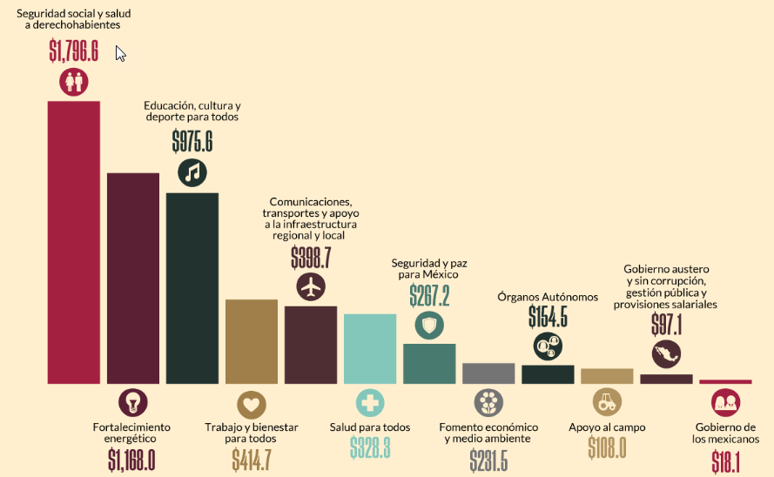
Fuente: Infografía del Presupuesto de Egresos de la Federación 2023; https://www.transparenciapresupuestaria.gob.mx/es/PTP/Infografia_PPEF_2023

Todo esto tiene como finalidad soportar la Ley de Ingresos de la Federación y el Presupuesto de Egresos 2023, que permita financiar las políticas públicas de la agenda de gobierno, así como las transferencias para Estados y Municipios relacionadas con los Fondos de Participaciones y Aportaciones.
Sin embargo, para la administración municipal de Zapopan se prevén algunas señales de cautela para el ejercicio fiscal 2023, que pueden representar posibles riesgos para la hacienda pública, que a continuación se describen:
- RIESGO DE LAS FINANZAS PÚBLICAS NACIONAL Y LOCAL

- FACTORES EXTERNOS
- Riesgos geopolíticos que generen periodos de volatilidad en los mercados financieros.
- Que la inflación global continúe al alza generando mayores costos en los insumos, afectando directamente los niveles de inflación en México.
- Desaceleración económica de China debido a problemas estructurales en su economía, lo que podría afectar el dinamismo de la economía global.
- Menores precios del barril del petróleo a los estimados en la Ley de Ingresos de la Federación, lo que generaría menores ingresos federales afectando directamente las transferencias a los Estados y por ende, a los Municipios.
- Riesgo de desastres naturales que generen mayores gastos públicos a los previstos.

- FACTORES INTERNOS
- Incertidumbre sobre la situación económica interna, que genere menores niveles de inversión pública y privada.
- Incremento en la demanda de servicios públicos municipales por parte de los Zapopanos lo que requiere destinar más recursos púbicos a dichas necesidades con una presión en el gasto público.

- INFORME Y ESTATUS DE LA DEUDA PÚBLICA

La deuda pública municipal al 1 de diciembre del 2022 asciende a un monto de $1,066’355,660 derivados de los créditos contratados con Banco Mercantil del Norte (BANORTE) en 2014 cuyo destino fue el refinanciamiento de los créditos contratados en el 2008 con Banamex y 2011 con Banorte por un monto inicial de $1,119'642,857, así como el crédito simple contratado por la cantidad de $300’000,000.00 con Banco Nacional de Obras y Servicios Públicos (BANOBRAS) cuyo propósito es financiar Inversiones Públicas Productivas, contratado el 20 de diciembre de 2019.

ESTADO DE LA DEUDA PÚBLICA
Tipo | Banco acreedor | Concepto | Monto inicial del crédito | Saldo insoluto
Crédito simple | BANCO MERCANTIL DEL NORTE, S.A. | Refinanciamiento de los créditos contratados en el año 2008 con Banco Nacional de México S.A. y en el año 2011 con el Banco Mercantil del Norte S.A. | $1,119’642,857 | $787’886,472
Crédito simple | BANCO NACIONAL DE OBRAS Y SERVICIOS PÚBLICOS S.N.C. INSTITUCIÓN DE BANCA DE DESARROLLO. | Financiar Inversiones Públicas Productivas. | $300’000,000 | $278’469,188
El escenario de la deuda en 2023 es que sea inferior en 437 millones de pesos, es decir cerrar en $ 982’713,612 pesos, lo que representa un 31% menos del monto inicial total de los créditos. Cabe señalar que Zapopan se encuentra actualmente en “endeudamiento sostenible” (verde), en cada indicador del Sistema de Alerta de Endeudamiento que administra la Secretaría de Hacienda y Crédito Público del Gobierno Federal, lo que significa una solidez financiera en el manejo de la deuda pública y las finanzas municipales.
De igual manera el Municipio de Zapopan tiene en 2022 la nota crediticia más alta para municipios en México (Fitch Ratings), con una calificación AAA con perspectiva estable, con esta calificación crediticia, Zapopan se coloca mejor calificada que el Gobierno Estatal y a la par de la Federación.
PROYECCIONES DE LA DEUDA PÚBLICA PARA EL EJERCICIO FISCAL 2023
CRÉDITO BANORTE
CÁLCULO DE AMORTIZACIÓN CAPITAL+ INTERESES
PAGO MENSUAL ENERO-DICIEMBRE 2023

MES | SALDO INICIAL | CAPITAL | INTERESES | SUMA | SALDO FINAL

25-ene-23 | $ 781,996,104.95 | $ 5,966,942.76 | $ 7,777,602.93 | $ 13,744,545.69 | $ 776,029,162.19
25-feb-23 | $ 776,029,162.19 | $ 6,044,513.01 | $ 6,971,328.64 | $ 13,015,841.65 | $ 769,984,649.18
25-mar-23 | $ 769,984,649.18 | $ 6,123,091.68 | $ 7,658,138.99 | $ 13,781,230.67 | $ 763,861,557.50
25-abr-23 | $ 763,861,557.50 | $ 6,202,691.87 | $ 7,352,167.49 | $ 13,554,859.36 | $ 757,658,865.63
25-may-23 | $ 757,658,865.63 | $ 6,283,326.86 | $ 7,535,548.80 | $ 13,818,875.66 | $ 751,375,538.77
25-jun-23 | $ 751,375,538.77 | $ 6,365,010.11 | $ 7,231,989.56 | $ 13,596,999.67 | $ 745,010,528.66
25-jul-23 | $ 745,010,528.66 | $ 6,447,755.25 | $ 7,409,750.55 | $ 13,857,505.80 | $ 738,562,773.41
25-ago-23 | $ 738,562,773.41 | $ 6,531,576.06 | $ 7,345,622.25 | $ 13,877,198.31 | $ 732,031,197.35
25-sep-23 | $ 732,031,197.35 | $ 6,616,486.55 | $ 7,045,800.27 | $ 13,662,286.82 | $ 725,414,710.80
25-oct-23 | $ 725,414,710.80 | $ 6,702,500.88 | $ 7,214,853.81 | $ 13,917,354.69 | $ 718,712,209.92
25-nov-23 | $ 718,712,209.92 | $ 6,789,633.39 | $ 6,917,605.02 | $ 13,707,238.41 | $ 711,922,576.53
25-dic-23 | $ 711,922,576.53 | $ 6,877,898.63 | $ 7,080,663.29 | $ 13,958,561.92 | $ 705,044,677.90
TOTAL |  | $ 76,951,427.05 | $ 87,541,071.61 | $ 164,492,498.66

CRÉDITO BANOBRAS
CÁLCULO DE AMORTIZACIÓN CAPITAL+ INTERESES
PAGO MENSUAL ENERO-DICIEMBRE 2023

MES | SALDO INICIAL | CAPITAL | INTERESES | SUMA | SALDO FINAL

ENERO | $ 286,646,029.59 | $ 698,043.78 | $ 2,821,313.55 | $ 3,519,357.33 | $ 285,947,985.81
FEBRERO | $ 285,947,985.81 | $ 706,769.32 | $ 2,542,077.59 | $ 3,248,846.91 | $ 285,241,216.49
MARZO | $ 285,241,216.49 | $ 715,603.94 | $ 2,807,486.67 | $ 3,523,090.61 | $ 284,525,612.55
ABRIL | $ 284,525,612.55 | $ 724,548.99 | $ 2,710,106.46 | $ 3,434,655.45 | $ 283,801,063.56
MAYO | $ 283,801,063.56 | $ 733,605.85 | $ 2,793,311.97 | $ 3,526,917.82 | $ 283,067,457.71
JUNIO | $ 283,067,457.71 | $ 742,775.92 | $ 2,696,217.53 | $ 3,438,993.45 | $ 282,324,681.79
JULIO | $ 282,324,681.79 | $ 752,060.62 | $ 2,778,780.68 | $ 3,530,841.30 | $ 281,572,621.17
AGOSTO | $ 281,572,621.17 | $ 761,461.38 | $ 2,771,378.52 | $ 3,532,839.90 | $ 280,811,159.79
SEPTIEMBRE | $ 280,811,159.79 | $ 770,979.65 | $ 2,674,726.30 | $ 3,445,705.95 | $ 280,040,180.14
OCTUBRE | $ 280,040,180.14 | $ 780,616.89 | $ 2,756,295.47 | $ 3,536,912.36 | $ 279,259,563.25
NOVIEMBRE | $ 279,259,563.25 | $ 790,374.61 | $ 2,659,947.34 | $ 3,450,321.95 | $ 278,469,188.64
DICIEMBRE | $ 278,469,188.64 | $ 800,254.29 | $ 2,740,832.99 | $ 3,541,087.28 | $ 277,668,934.35
TOTAL |  | $ 8,977,095.24 | $ 32,752,475.08 | $ 41,729,570.32

- ACCIONES PARA MITIGAR LA DEUDA PÚBLICA MUNICIPAL EN 2023

- Disciplina financiera y responsabilidad fiscal en el uso de los recursos municipales.
- Pagar de manera oportuna los compromisos financieros para seguir manteniendo una adecuada calificación crediticia por parte de las calificadoras internacionales.
- Mantener solidez en la recaudación de los ingresos propios para aumentar la disponibilidad de recursos a través de la eficiencia recaudatoria.
- Eficientar el gasto público en proyectos estratégicos y productivos que generen competitividad municipal para que en el mediano plazo produzcan un círculo virtuoso recaudatorio.

Con información del Proyecto Económico y los Criterios Generales de la Política Económica 2023 del Gobierno Federal por medio de la SHCP: https://www.finanzaspublicas.hacienda.gob.mx/work/models/Finanzas_Publicas/docs/paquete_economico/cgpe/cgpe_2023.PDF
Saldo estimado al 1 de Diciembre de 2022
Saldo estimado al 1 de Diciembre de 2022
Fecha de publicación: 29 de Septiembre de 2022, al primer semestre 2022. La variable verde significa “Endeudamiento Sostenible” https://www.disciplinafinanciera.hacienda.gob.mx/es/DISCIPLINA_FINANCIERA/Municipios_2022
https://www.fitchratings.com/entity/zapopan-jal-municipio-de-96367520

